会長 | 副会長 | 副会長 | 幹事長 | 副幹事長 | 部会長 | 担当者
会 議 録 平成30年△月△日

1．名称 CLT等普及推進協議会 ○○○部会 定例会（第●回）
2．日時・場所 平成30年●月□□日 △：00～◎：00 宮城県庁
3．活動内容（200字程度）
何のための会議で、何を話しあったのかを要約して記載
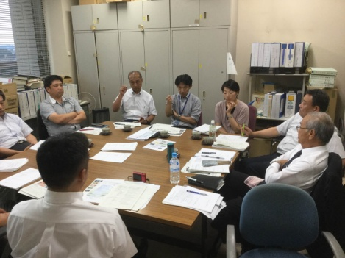
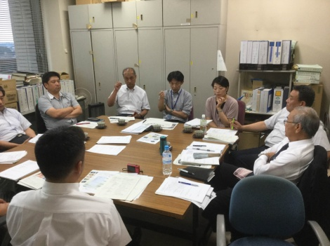
4．写真（JPEG・4～5MBまで・ヨコ長写真）３枚まで
5.出席者（敬称略）
●●●●●●●●●●●●●●●●●●●●●●●●

6.会議録
提供資料：①●●●●●●●●●●●● ②●●●●●●●●●●●●
議題１ ●●●●●●
・●●●●●●●●●●●●
・●●●●●●●●●●●●
・●●●●●●●●●●●●
議題２ □□□□□□
・□□□□□□□□□□□□
・□□□□□□□□□□□□
・□□□□□□□□□□□
7.次回予定 日時 □月△日 ◎曜日 □：00～△：00
場所 県庁会議室
8.作成者 今回 ◎◎部会 会社名 氏名
次回 ◎◎部会 会社名 氏名
決裁方法 別紙業務フローを参照。所属部会担当者が会議録を作成し所属部会長と普及広報部会の確認を行う、その結果を県庁担当・他部会長・事務局に報告する。最後に事務局でＨＰへ情報を掲載します。

